Wielkopolska Izba Aptekarska, Lubelski Uniwersytet Medyczny wraz z firmą
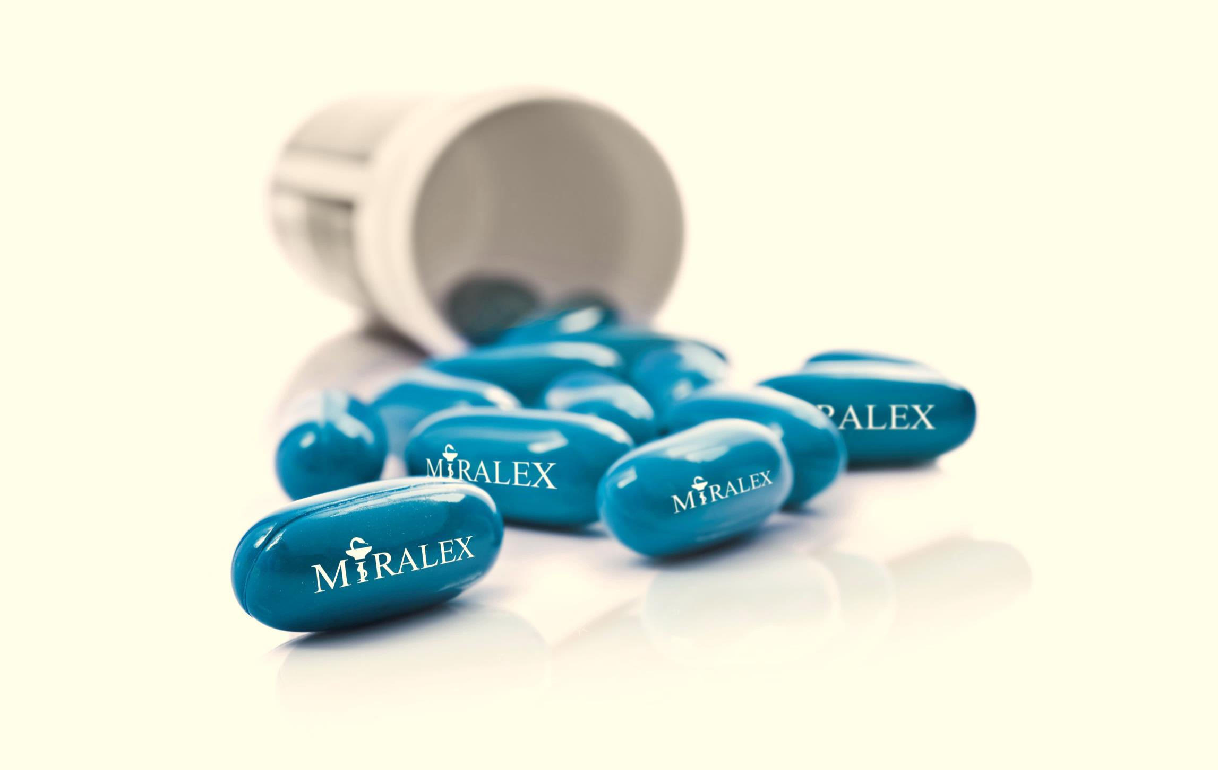
mają przyjemność zaprosić Państwa na
Posiedzenie Naukowo – Szkoleniowe
które odbędzie się:
26 września 2018 r. w godz. 17.00 - 19.15
Piła, Hotel Gromada al. Piastów 15
w ramach którego przewidziane są następujące wykłady:

Posiedzenie I
17.00 – 17.30
„Mleko modyfikowane - jak doradzić młodej mamie”
mgr Ewa Bielak
17.30– 17.45
„GLUCO test, innowacyjna formuła glukozy 75g
do wykonywania testu tolerancji glukozy u kobiet ciężarnych”
mgr Danuta Radziewicz

17.45 – 18.00
Przerwa kawowa

Posiedzenie II
18.00 – 18.30
„Paznokcie u nóg - jak o nie dbać? Choroby paznokci, pielęgnacja,
specjalistyczna pielęgnacja stóp“
mgr Agnieszka Skiba

18.30– 19.00
„Rola opatrunków specjalistycznych w leczeniu ran o różnej etnologii”
mgr Monika Stołecka, Convatec

Każdy uczestnik posiedzenia otrzyma upominek !

UDZIAŁ W SZKOLENIU JEST BEZPŁATNY!
Zgłoszenia (Imię, Nazwisko, Apteka) przyjmowane są pod e-mail:
slowinska@miralex.pl lub telefonicznie 506-027-613

Każdy uczestnik konferencji otrzyma 6 punktów edukacyjnych (miękkie) w ramach szkoleń ciągłych.
(2 pkt. przyznane są przez Wielkopolską Izbę Aptekarską oraz 4 pkt. przyznane przez Uniwersytet Medyczny z Lublina)

